TBSテレビ 特番
『爆笑！明石家さんまのご長寿グランプリ２０２１』

TBSテレビの特番『爆笑！明石家さんまのご長寿グランプリ２０２１』におきまして、
番組にご出演頂ける＜元気なご長寿の方々を探しており、ご相談申し上げます。
番組概要

■番組名：「爆笑！明石家さんまのご長寿グランプリ２０２１」
■概 要：高齢化社会をなにやら暗い話題のように取り上げがちなテレビですが…
ご長寿の方が「歳をとってて何が悪い！」そう叫んで頂けるような「明るいご長寿たち」の
パワーを存分に発揮して頂く、明石家さんまならではのスペシャル番組です。
毎回大好評の『ご長寿早押しクイズ』や、過去の自分に向けた『ご長寿ビデオレター』など
様々なご長寿企画を行います。
■放送日：２０２１年１２月２６日(日)
■放送時間：１８時～２１時
■司 会：明石家さんま 他ゲスト 数名
企画内容

ご長寿ビデオレター
長生きしていれば、若い頃の自分に言ってやりたいアドバイスや激励の一つや二つはある。
参加者には、そんな思いを元気よく過去の自分に向かって語りかけてもらいます。
例：新婚当初のエピソード、学生時代の初々しい恋愛エピソード、自分自身の一番の武勇伝
人生で一番の大失敗 など

ご長寿・対象年齢 ⇒ ７５歳以上の男女

依頼内容

上記企画にて、ご出演頂けるご長寿の方を探しており、ご協力して下さった方には
番組のロケ撮影行います。カメラに向かって過去の自分にメッセージを送って頂きます。
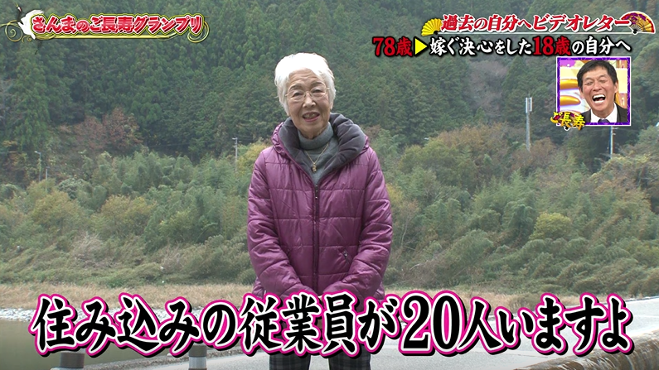
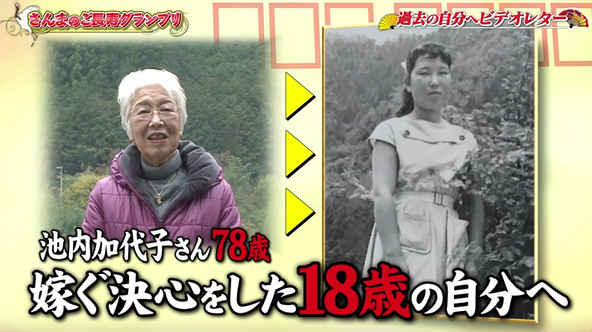
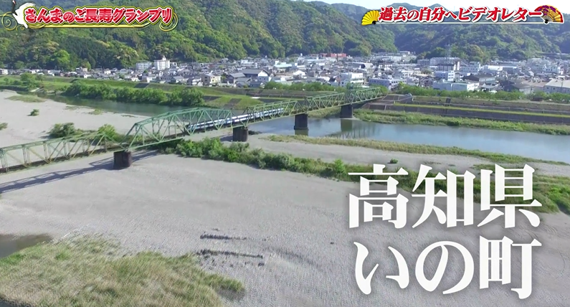

「爆笑！明石家さんまのご長寿グランプリ2021」
担当者 東浦尚史
電話：070-2646-3209 FAX:03-6459-2908
Mail：htakashi357@gmail.com

